《电子信息专业课》押题卷（卷3）
（考试时间：100分钟 考试形式：闭卷）
注意事项：
1. 请将所有答案写在答题专用纸上，并注明题号。答案写在试卷和草稿纸上无效。
2. 考试结束时，须将试卷和答题卡一并会交

一、选择题（共10题，每题2分，共20分）
1. 当电路中电流的参考方向与电流的真实方向相反时，该电流（B）
A、一定为正值 B、一定为负值 C、不能肯定是正值或负值
2. 图示电路中电流$i$等于（B）
A、1 A B、2 A C、3 A D、4 A
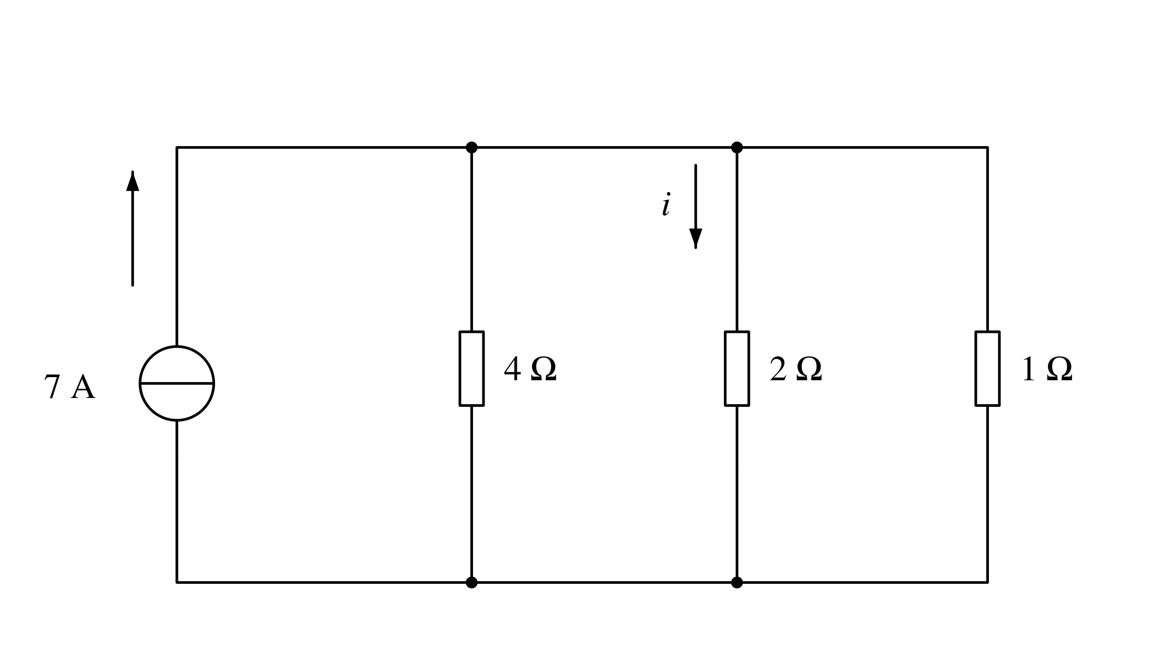
3、动态电路是指含有_______元件的电路，其电路方程是微分方程。（B）
A. 电阻 B. 动态 C. 独立源
4、端口特性为$ψ=3i+4$的二端电路元件是_______元件。（A）
A. 电感 B. 电容 C. 电阻
5、10 Ω电阻和0.2 F电容并联电路的时间常数为（C）
A. 1 S B. 0.5 S C. 2 S

6. 在基本共射放大电路中，负载电阻$R_{L}$减小时，输出电阻$R_{O}$将（C）
A. 增大 B. 减少 C. 不变 D. 不能确定
7. 在三种基本放大电路中，输入电阻最小的放大电路是（B）
A. 共射放大电路 B. 共基放大电路 C. 共集放大电路 D. 不能确定
8. 三输入、八输出译码器，对任一组输入值其有效输出个数为（C）。
A．3个 B．8个 C．1个 D．11个
9. 与二进制数10101010相应的十进制数为（C）。
A．110 B．)210 C．170
10. 时序逻辑电路中一定是含（A）
A．触发器 B．组合逻辑电路 C．移位寄存器 D．译码器

二、判断题（共10题，每题2分，共20分）
1. 欧姆定律不但适用于线性电路，也适用于非线性电路。（×）
2. 相量分析法只适用于分析同频率的正弦交流电路。（√）
3. 在RLC串联电路中，当L>C时电路呈感性，即电流滞后于电压。（×）
4. 电阻电路电压与电流的相位差为90º。（×）
5. 无功功率是无用的。（×）
6. 共集放大电路的电压放大倍数总是小于1，故不能用来实现功率放大。（×）
7. 只有当两个晶体管的类型相同（都为NPN管或都为PNP管）时才能组成复合管。（×）
8. CMOS或非门与TTL或非门的逻辑功能完全相同。（√）
9. 三态门的三种状态分别为：高电平、低电平、不高不低的电压。（×）
10. 异或函数与同或函数在逻辑上互为反函数。（√）

三、填空题（共10题，每题2分，共20分）
1. 理想电压源输出的电压值恒定，输出的电流值由它本身和外电路共同决定；理想电流源输出的电流值恒定，输出的电压由它本身和外电路共同决定。
2. 电阻均为9 Ω的Δ形电阻网络，若等效为Y形网络，各电阻的阻值应为3 Ω。
3. 电阻元件上的电压、电流在相位上是同相关系；电感元件上的电压、电流相位存在正交关系，且电压超前电流；电容元件上的电压、电流相位存在正交关系，且电压滞后电流。
4. 电压三角形是相量图，因此可定性地反映各电压相量之间的数量关系及相位关系，阻抗三角形和功率三角形不是相量图，因此它们只能定性地反映各量之间的数量关系。
5. 在含有L、C的电路中，出现总电压、电流同相位，这种现象称为谐振。这种现象若发生在串联电路中，则电路中阻抗最小，电压一定时电流最大，且在电感和电容两端将出现过电压；该现象若发生在并联电路中，电路阻抗将最大，电压一定时电流则最小，但在电感和电容支路中将出现过电流现象。
6. 双极型晶体管从结构上看可以分成NPN和PNP两种类型，它们工作时有自由电子和空穴两种载流子参与导电。
7. 二极管最主要的特性是单向导电性。
8. 在本征半导体中，电子浓度 等于 空穴浓度；
9．对于JK触发器的两个输入端，当输入信号相反时构成D触发器，当输入信号相同时构成T触发器。
10．组合逻辑电路的冒险现象是由竞争引起，表现为尖峰脉冲。

四、名词解释（共6题，每题5分，共30分）
1. 零状态响应：储能元件的初始能量为零，仅由电源激励所产生的电路的响应。
2. 替代定理：对于给定的任意一个电路，若某一支路电压为$u_{k}$、电流为$i_{k}$，那么这条支路就可以用一个电压等于$u_{k}$的独立电压源，或者用一个电流等于$i_{k}$的独立电流源，或$R=\frac{u_{k}}{i_{k}}$的电阻来替代，替代后电路中全部电压和电流均保持原有值（解答唯一）。
3. 双向移位寄存器：由一组触发器构成的数据可以左移，也可以右移的寄存器，具体方向取决于寄存器的逻辑结构和模式控制信号。
4. JK触发器：有J、K输入信号，并具有置位、复位、保持和计数功能的触发器。
5. 放大倍数
直接衡量放大电路放大能力的重要指标，其值为输出量与输入量之比。包括电压放大倍数、电流放大倍数、互阻放大倍数和互导放大倍数。
6. 非线性失真
晶体管具有非线性特性，其线性放大范围有一定的限度，当静态工作点不合适或者输入信号幅度超过一定值后，放大电路的工作范围超出晶体管线性区，输出电压会产生非线性失真。因晶体管截止而产生的失真称为截止失真；因晶体管饱和而产生的失真称为饱和失真。

五、分析计算题（共6题，每题10分，共60分）
1. 电路如下图所示，试求电流$i_{1}$和$u_{ab}$。
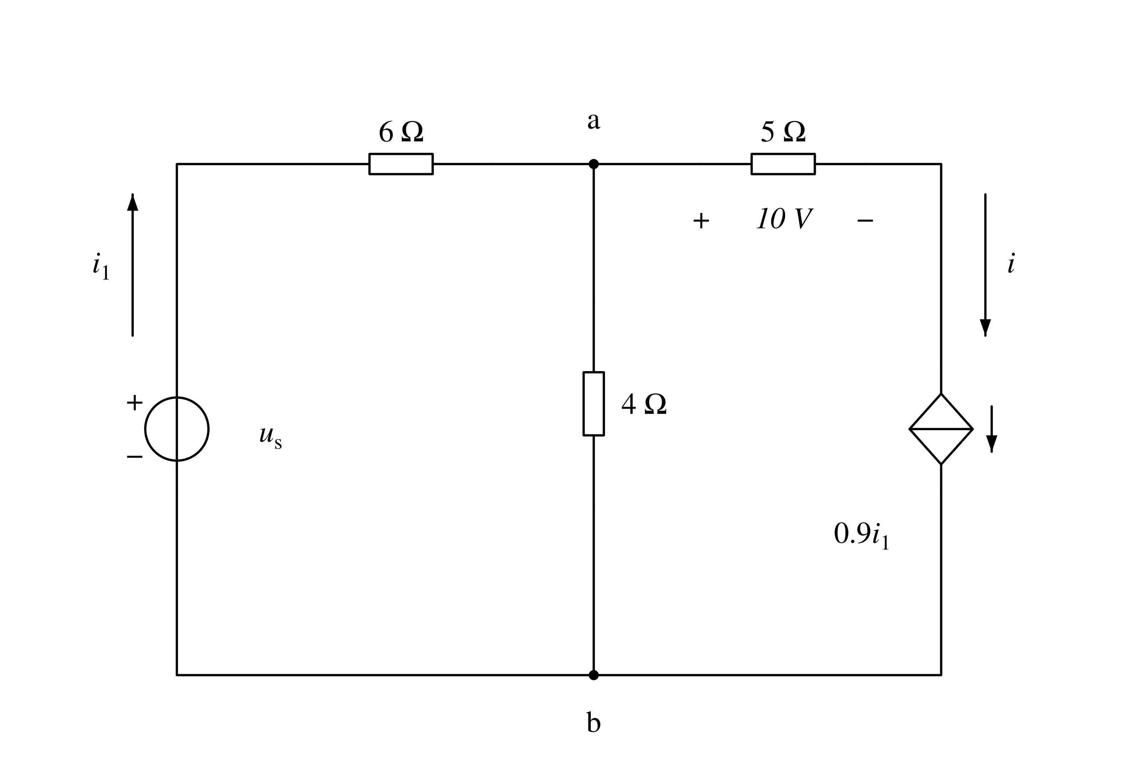
解：
$i=\frac{10}{5}=2 A$
$i=0.9i_{1}，故i_{1}=\frac{2}{0.9}=\frac{20}{9} A$
$u_{ab}=(i_{1}−i)×4=\frac{8}{9} A$

2、右图所示电路中，已知$Z=(30+j30) Ω，jX_{L}=j10 Ω$，又知$U_{Z}=85 V$；
求路端电压有效值$U=?$
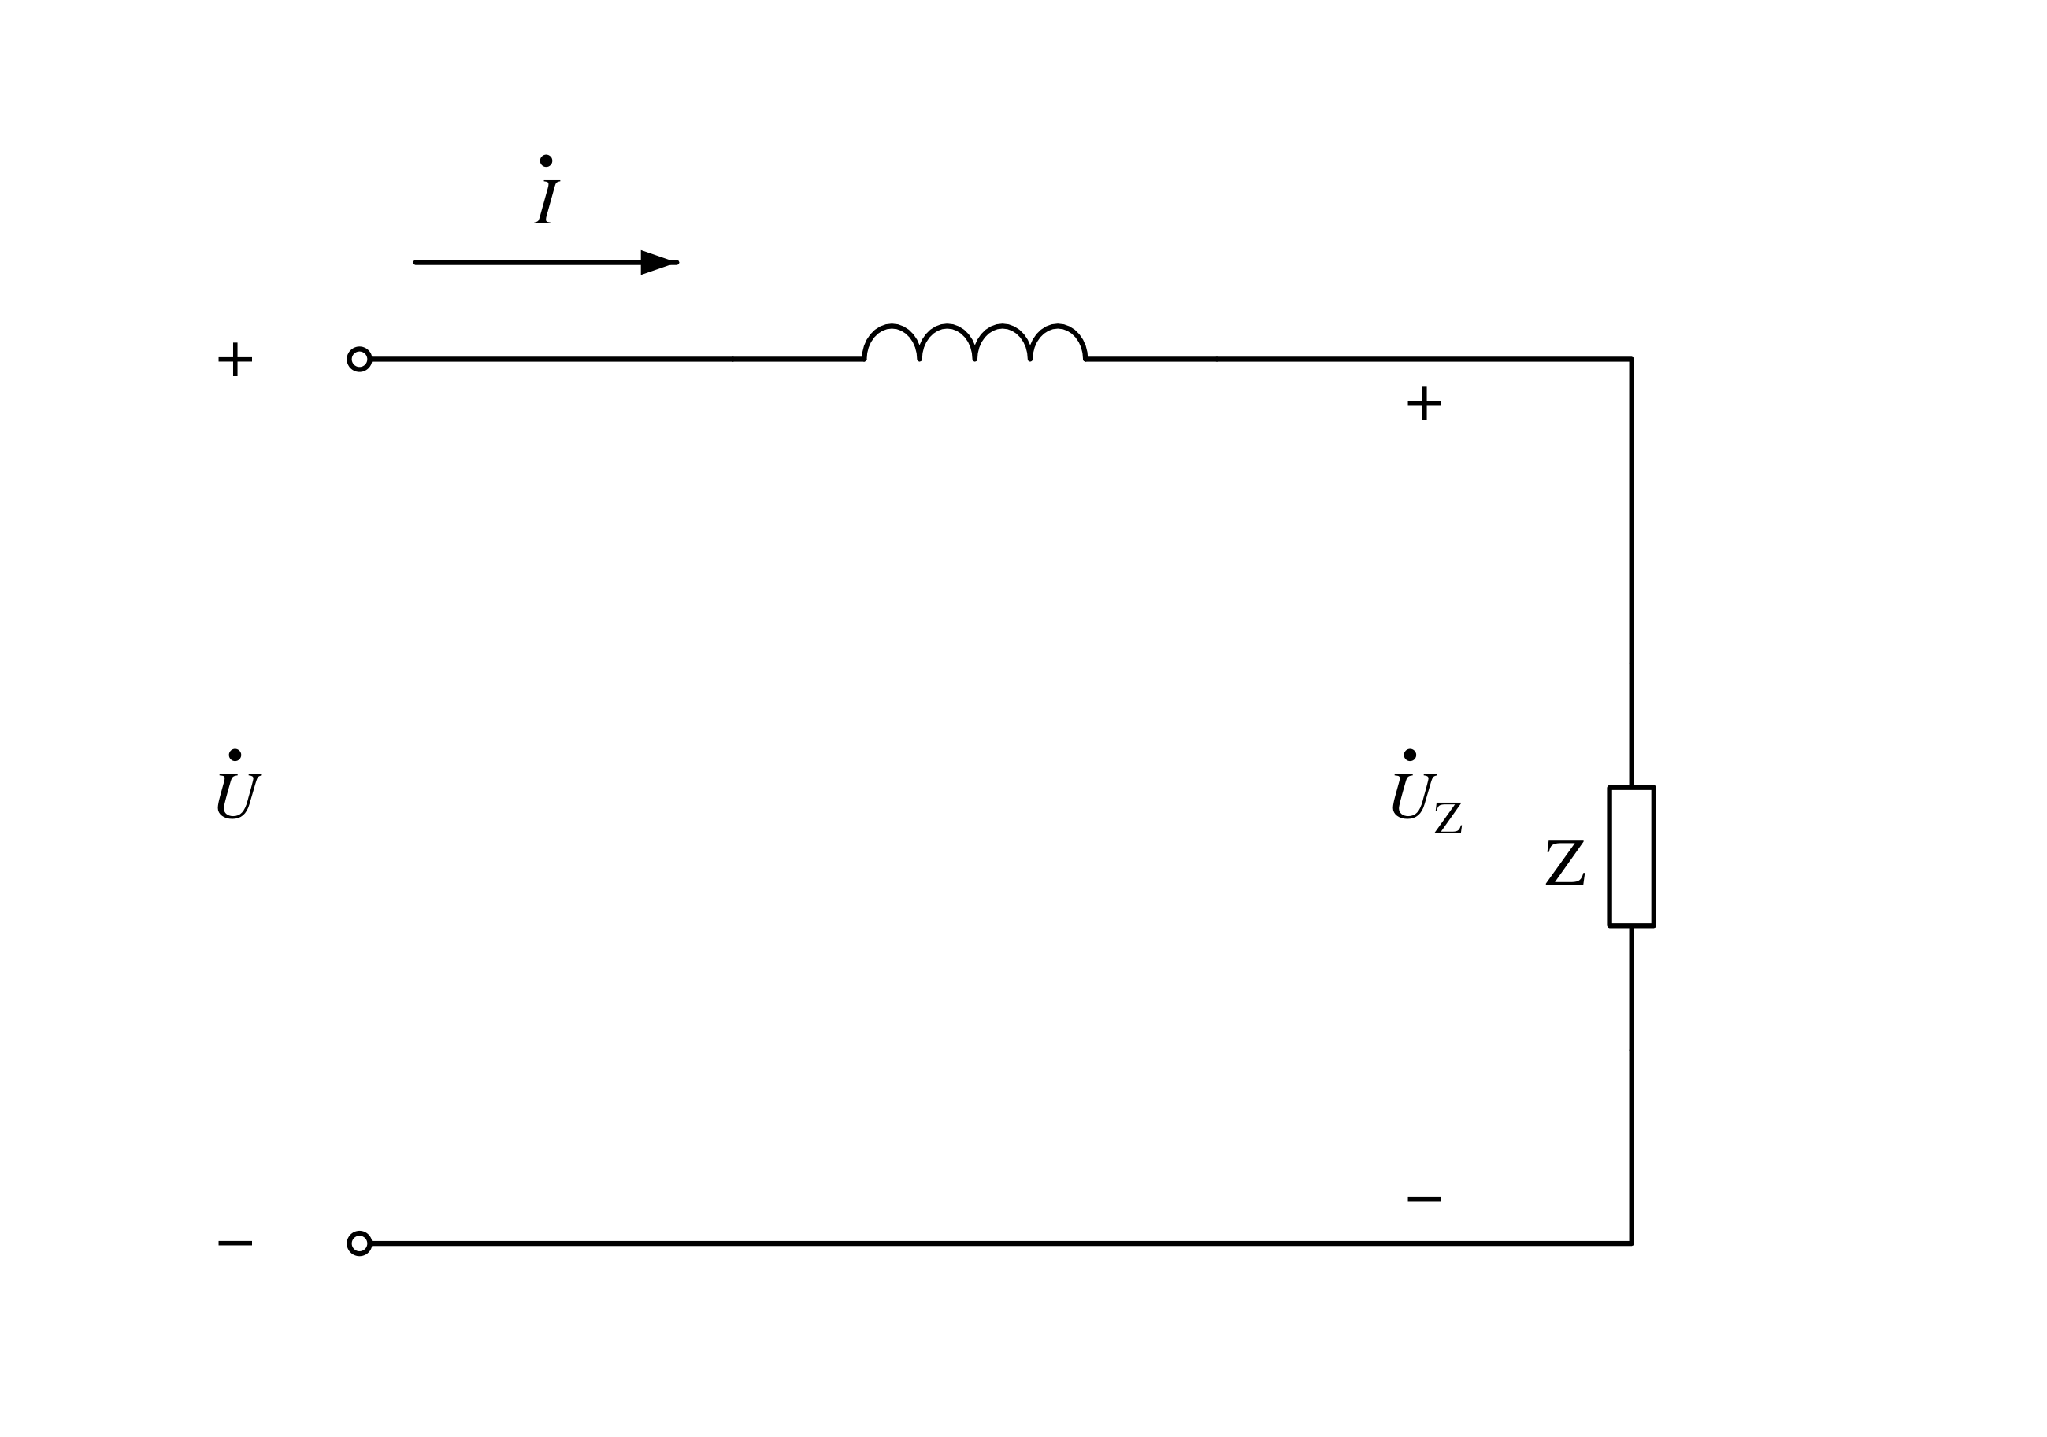
解：
$I=\frac{U_{Z}}{Z}=\frac{85}{\sqrt{{30}^{2}+{30}^{2}}}≈2 A$
设$\dot{I}=2∠0° A$
则$\dot{U_{Z}}=85∠0°+45°=85∠45° V$
$\dot{U_{L}}=j\dot{I}X_{L}=j20 V$
$\dot{U}=\dot{U_{Z}}+\dot{U_{L}}=85∠45°+j20$
$=60+j(60+20)=60+j80=100∠53.1° V$
路端电压有效值为10

3. 求解图示电路中$v_{O}$与$v_{I}$之间的运算关系。
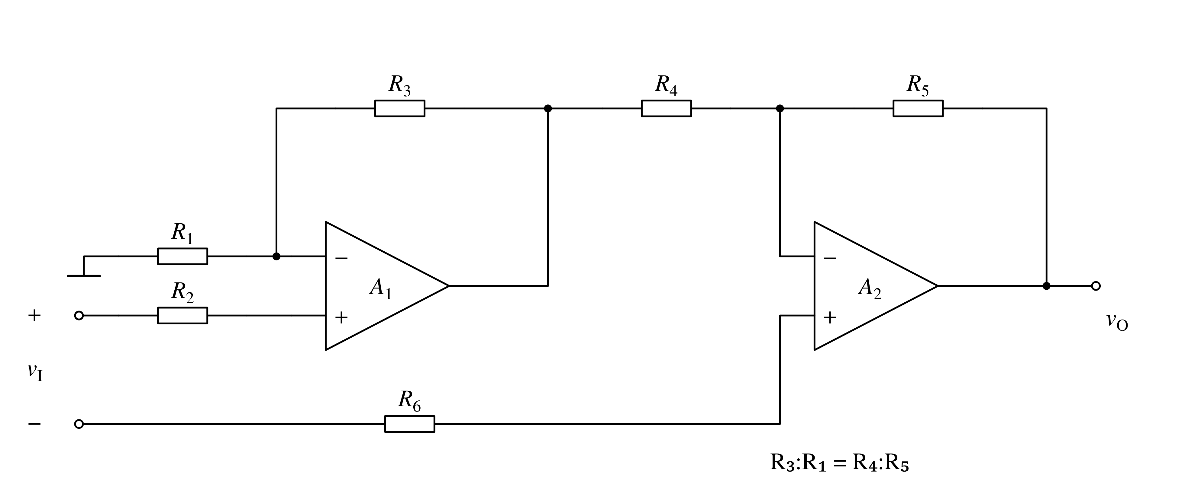
解：图示电路的$A_{1}$组成同相比例运算电路，$A_{2}$组成差动运算电路。先求解$v_{O1}$，再求解$v_{O}$。
$v_{O1}=(1+\frac{R_{3}}{R_{1}})v_{I1}$
$v_{O}=−\frac{R_{5}}{R_{4}}v_{O1}+(1+\frac{R_{5}}{R_{4}})v_{I2}$
$=−\frac{R_{5}}{R_{4}}(1+\frac{R_{3}}{R_{1}})v_{I1}+(1+\frac{R_{5}}{R_{4}})v_{I2}$
$=−(1+\frac{R_{5}}{R_{4}})(v_{I1}−v_{I2})=−(1+\frac{R_{5}}{R_{4}})v_{I}$

单管放大电路如图所示，已知BJT的电流放大系数$β=50$。
（1）估算$Q$点；
（2）画出简化H参数小信号等效电路；
（3）估算BJT的输入电阻$r_{be}$和放大电路的输入电阻$R_{i}$、输出电阻$R_{o}$；
（4）如输出端接入4 kΩ的负载电阻，计算$A_{v}=\frac{v_{o}}{v_{i}}$和$A_{vs}=\frac{v_{o}}{v_{s}}$。
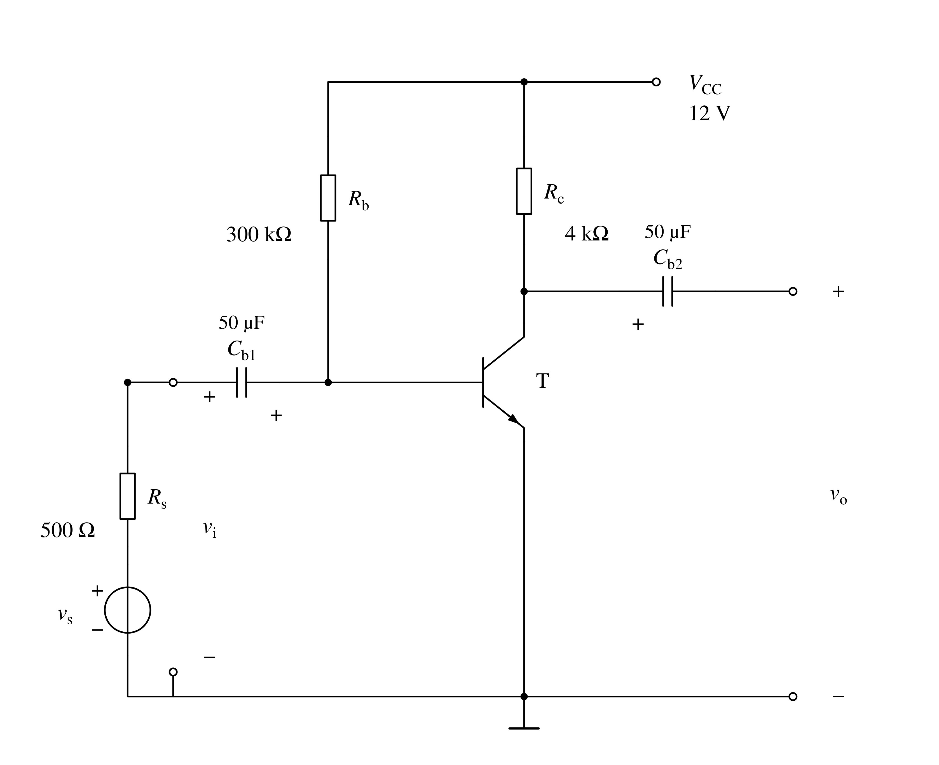
解：（1）$I_{BQ}≈40 μA，I_{CQ}=2 mA，V_{CEQ}=4 V$；

（2）
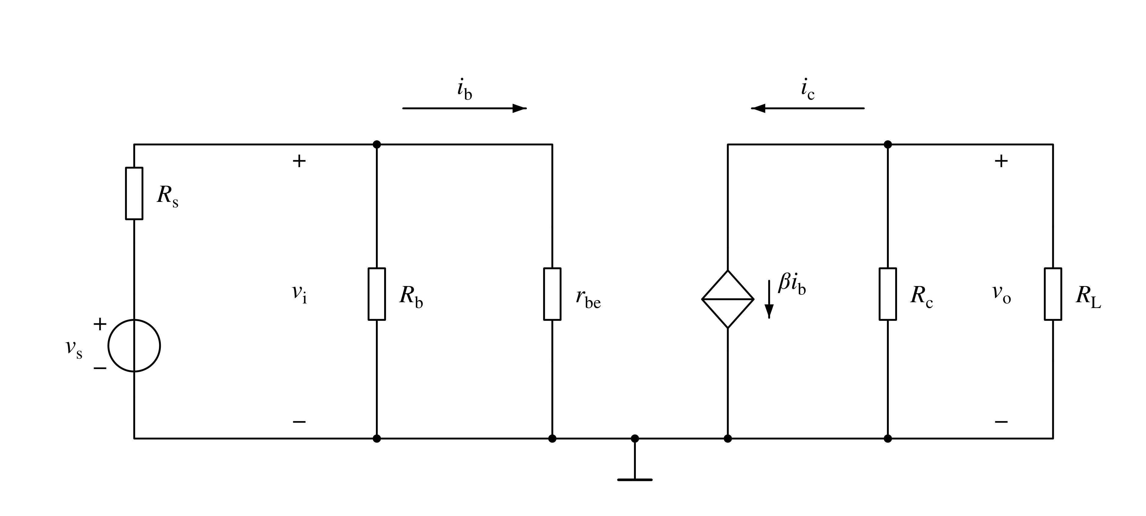
（3）$r_{be}=863 Ω，R_{i}=R_{b}//r_{be}≈r_{be}，R_{o}=R_{c}=4 kΩ$；
（4）$A_{v}=−\frac{β R_{c}//R_{L}}{r_{be}}≈−116$
$A_{vs}=\frac{r_{be}}{r_{be}+R_{s}}A_{v}≈−0.633×116=−73$

是由3线/8线译码器74LS138和与非门构成的电路，试写出$P_{1}和P_{2}$的表达式，列出真值表，说明其逻辑功能。
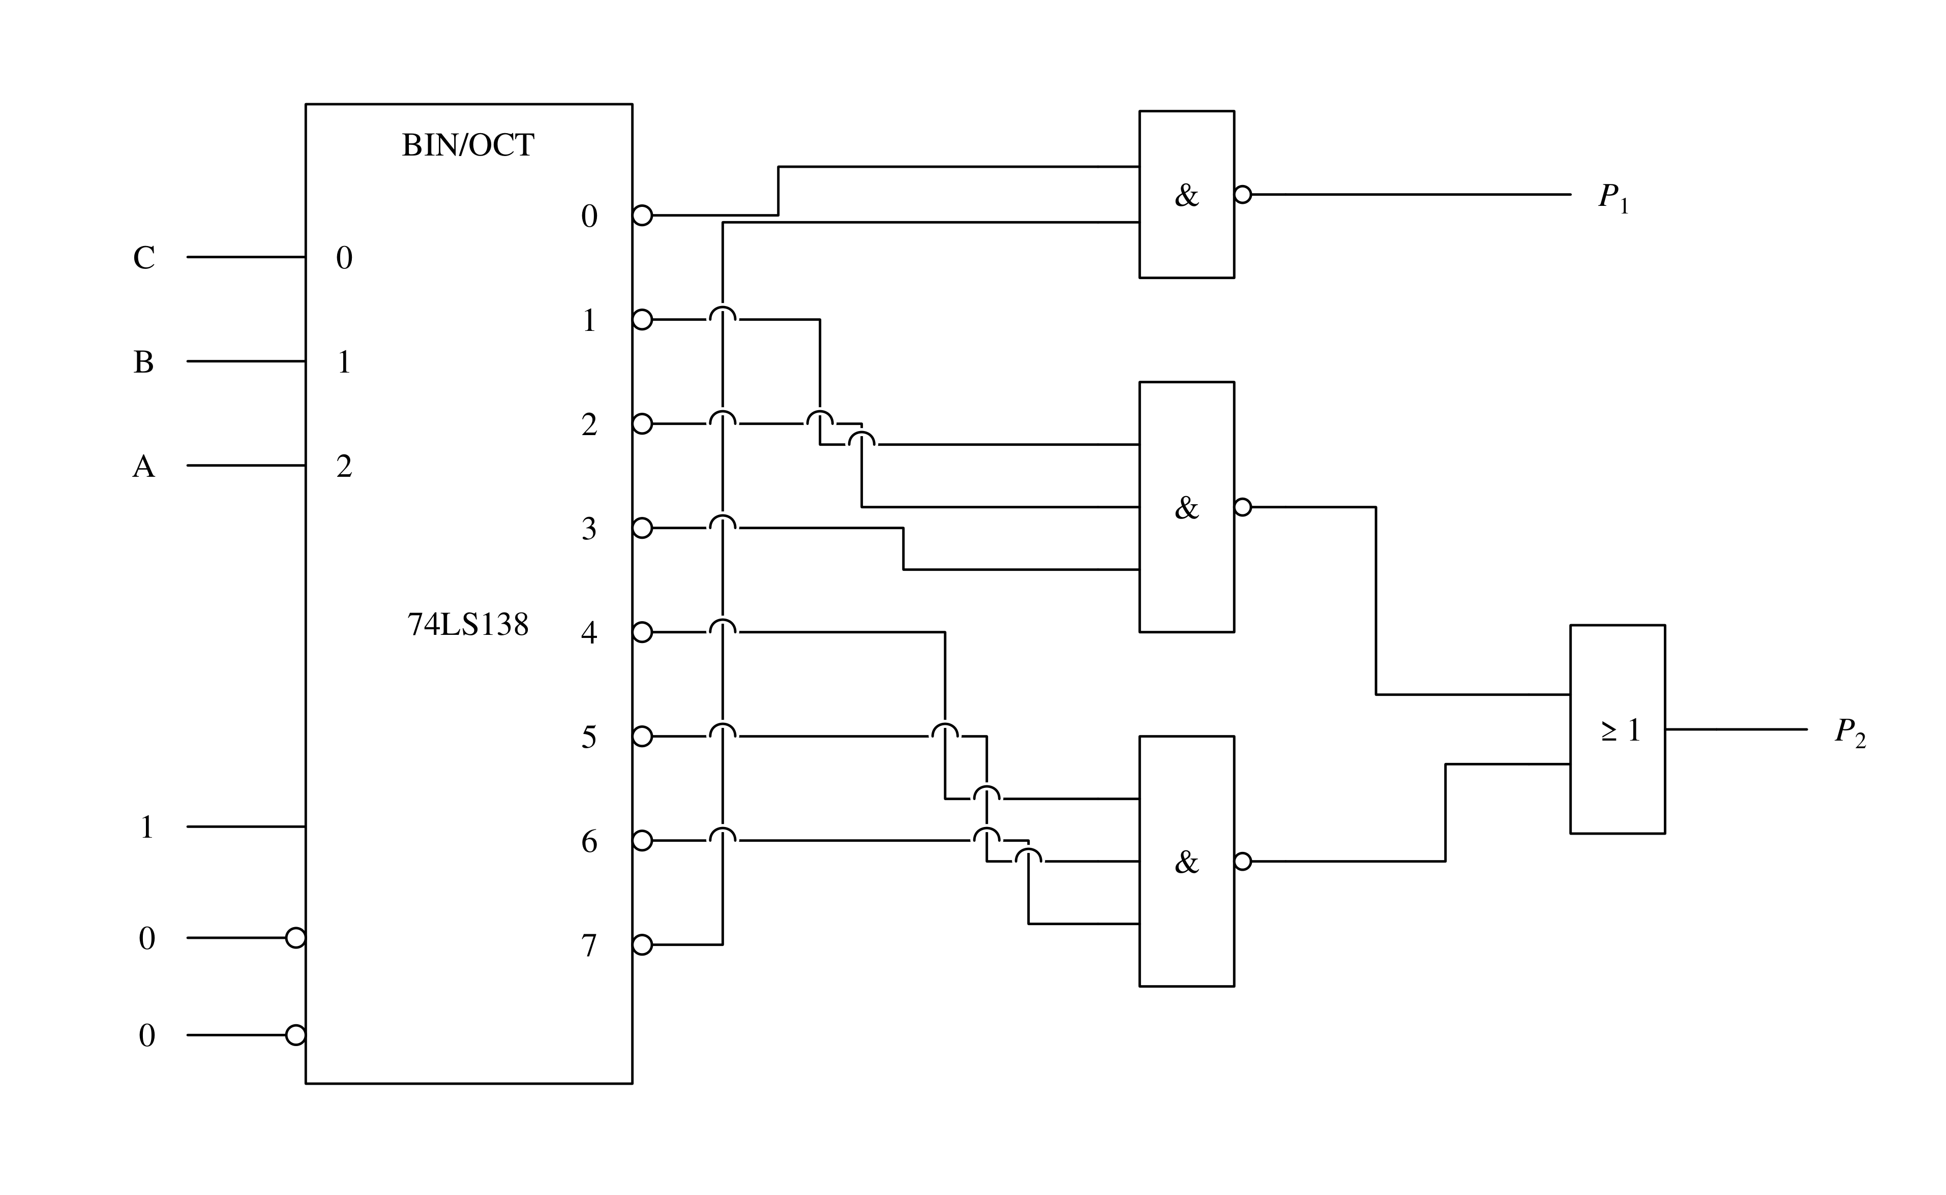
解：
$P_{1}=∑m(0,7)=\overline{A}\overline{B}\overline{C}+ABC$
$P_{2}=∑m(1,2,3,4,5,6)=\overline{A}B+\overline{B}C+A\overline{C}$
或$P_{2}=\overline{A}B+B\overline{C}+\overline{A}C$

电路如图所示，假设初始状态$Q_{a}Q_{b}Q_{c}=000$。
（1）写出驱动方程、列出状态转换表、画出完整的状态转换图。
（2）试分析该电路构成的是几进制的计数器。
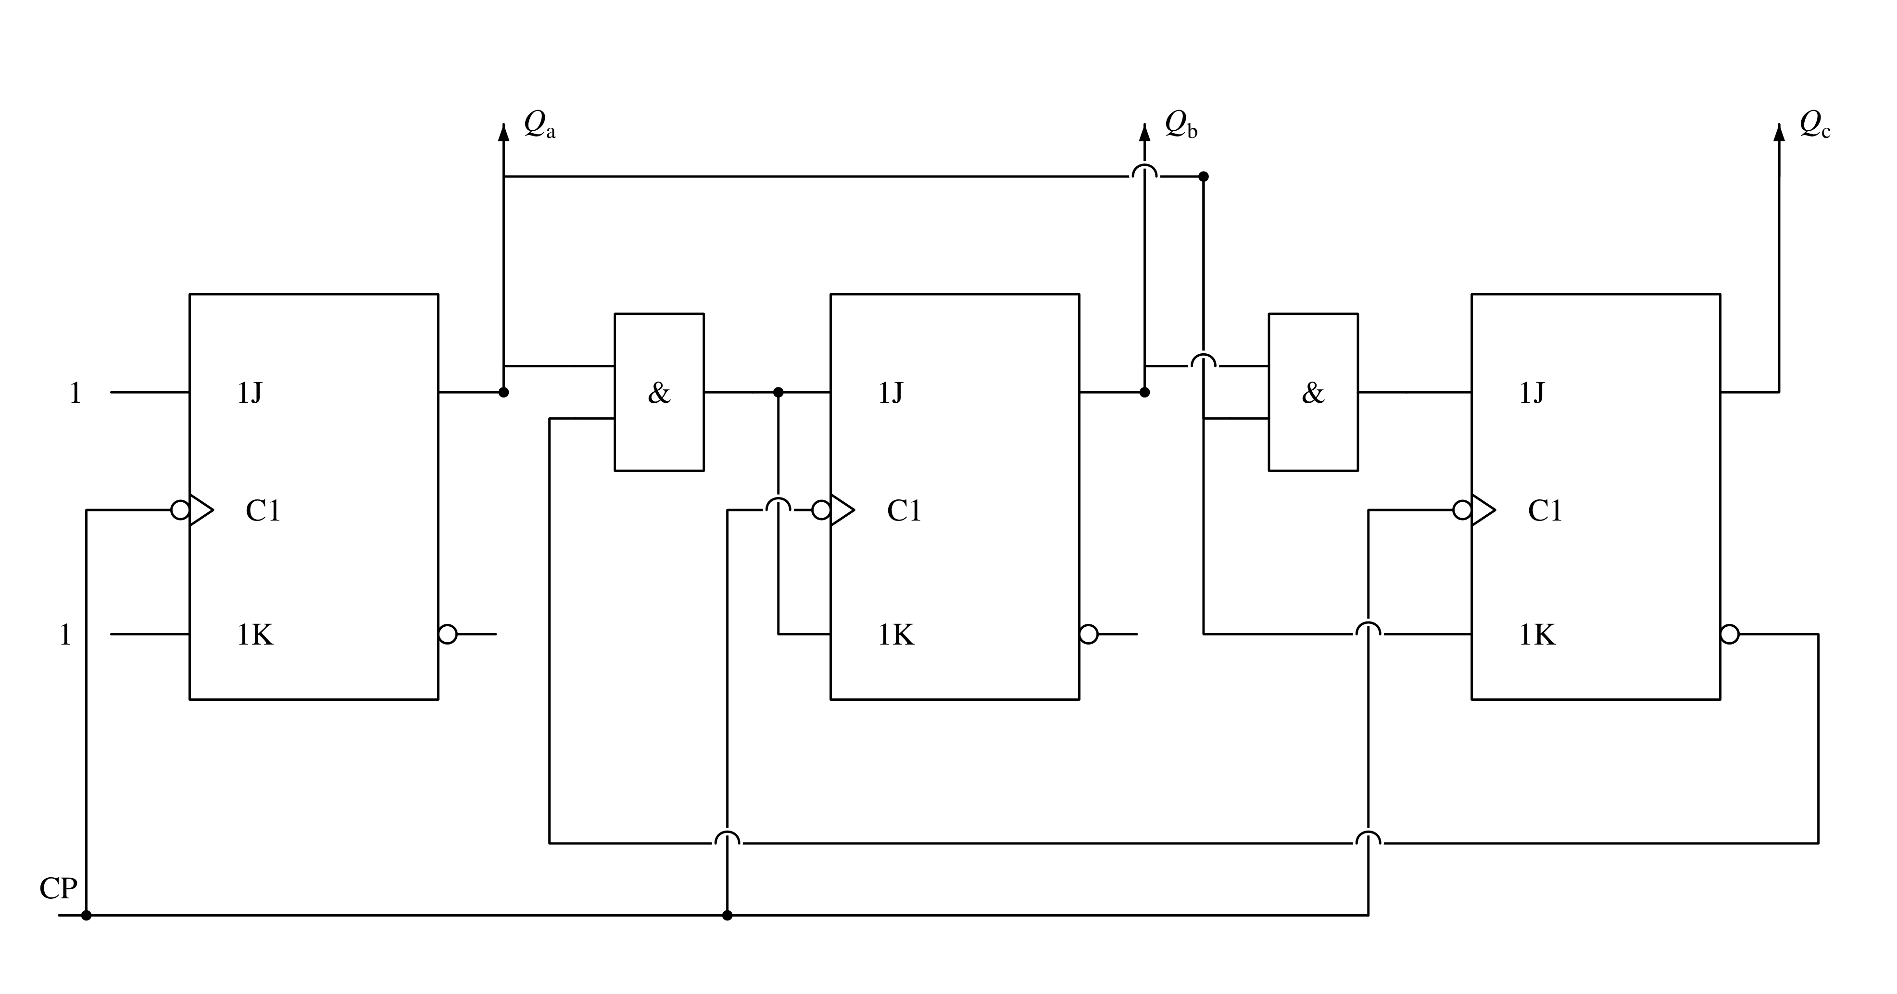
解：
1．写出驱动方程
$J_{a}=K_{a}=1； J_{b}=K_{b}={Q_{a}}^{n}·\overline{{Q_{c}}^{n}}$
$J_{c}={Q_{a}}^{n}{Q_{b}}^{n}； K_{c}={Q_{a}}^{n}$
2．写出状态方程
${Q_{a}}^{n+1}=\overline{{Q_{a}}^{n}}$
${Q_{b}}^{n+1}={Q_{a}}^{n}\overline{{Q_{c}}^{n}}\overline{{Q_{a}}^{n}}+\overline{{Q_{a}}^{n}\overline{{Q_{a}}^{n}}}{Q_{a}}^{n}$
${Q_{b}}^{n+1}={Q_{a}}^{n}{Q_{b}}^{n}\overline{{Q_{c}}^{n}}+\overline{{Q_{a}}^{n}}{Q_{c}}^{n}$

3．列出状态转换表见题表7.2，状态转换图如图7.2(b)所示。
表7.2 状态转换表
$CP$ | ${Q_{c}}^{n} {Q_{b}}^{n} {Q_{a}}^{n}$
0 | $0 0 0$
1 | $0 0 1$
2 | $0 1 0$
3 | $0 1 1$
4 | $1 0 0$
5 | $1 0 1$
6 | $0 0 0$
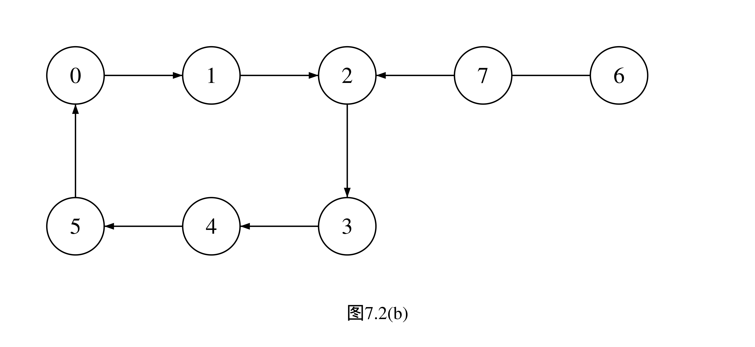
4．由${FF}_{a}、{FF}_{b}和{FF}_{c}$构成的是六进制的计数器。

